Ἀκροτελεύτια πολιτική παρέμβαση τοῦ Γιώργου Δημόπουλου ὑποψήφιου Περιφερειακοῦ Συμβούλου Τήνου.

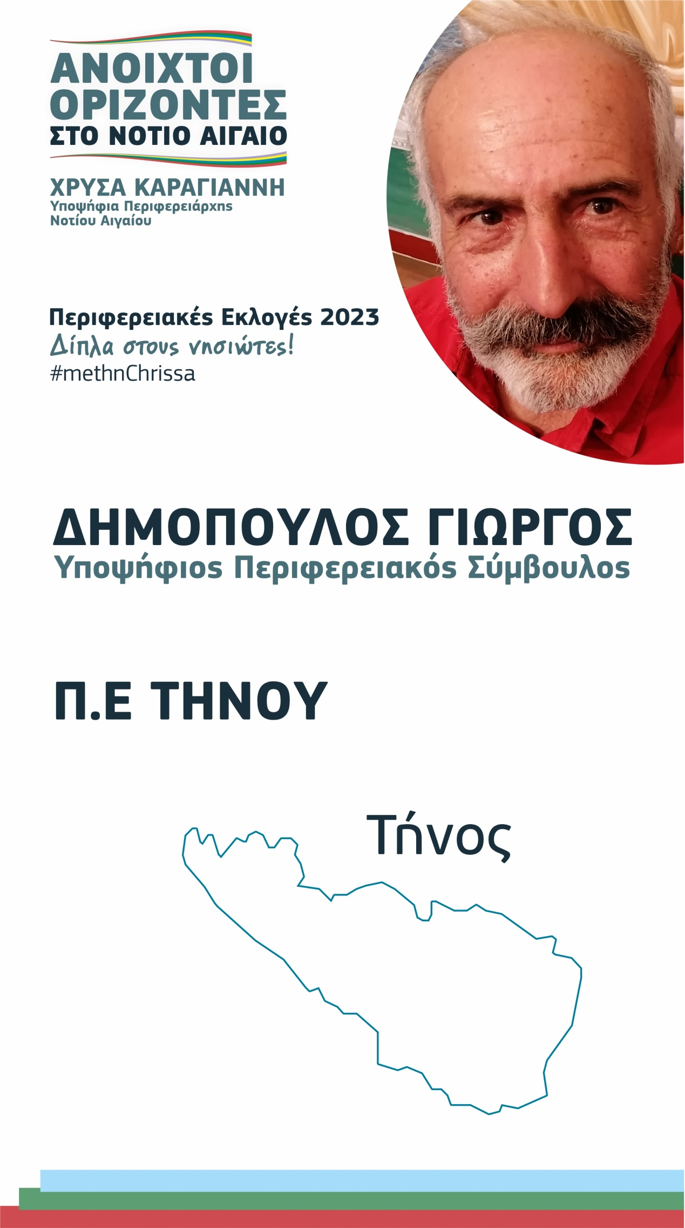 | Καί κεντρομόλα καί φυγόκεντρα.  Πληθαίνουν ὃσοι χαίρονται φανερά πλέον τήν χαύνωση τῆς Δημοκρατίας. Πληθαίνουν οἱ ἐκ δεξιῶν καί ἀριστερῶν ἀκραίως ἐρχόμενοι. Διότι βλέπουν (τήν χαύνωση) ὡς δικαίωση τοῦ μίσους τους κατά τῆς Δημοκρατίας. Γιά γιατρειά δέν ποθοῦν τό πέρασμα σέ οὐσιαστική Δημοκρατία ἀλλά τήν ἐξάτμισή της. Διόλου τυχαῖο ὃτι στόν πολιτικό χῶρο, διαγκωνίζονται πλέον νά ἀναλάβουν ἐθνεγερτικό ρόλο ἂνθρωποι πού ἐπί καιρούς παράγουν τούς κλώνους τους, πού δέν ὑλοποιοῦν τήν συμμετοχή καί τήν δημοκρατία στό ἲδιο τους τό σπιτικό. Πού ἐπί δεκαετίες λοιδωροῦν ὡς κομμουνιστές ὃσους ἐπιμένουν ὃτι ὁ φασισμός, δεξιός ἢ ἀριστερός, εἶναι ἐχθρός τῆς Δημοκρατίας. Δέν φρεναπατῶμαι· ὑπάρχουν καί ἂλλες φωνές πού εἶναι κάτι περισσότερο ἀπό φωνές ἐν ἀντιλάλοις. Φωνές ἂλλοτε διαυγεῖς καί ἂλλοτε βραχνιασμένες, ἀλλά πάντως φωνές πού ζητοῦν σέ ἐπίπεδο σπουδῆς καί ὂχι προκηρύξεων, κριτήρια συμμετοχικά, πού
καλοῦν ὃλους μας νά φανταστοῦμε τήν ἐπόμενη μέρα καί νά ἐτοιμαστοῦμε γι’ αὐτήν. Μιά μέρα μέ ἀλλοιώτικη συγκρότηση τῶν κοινοτήτων, σημερινότερη, συμμετοχικότερη καί δημοκρατικότερη ἀδιάζευκτα.
Οἱ κοινωνίες, φυσικά καί αὐτή τῆς Τήνου, μοιραῖα θά κληθοῦν νά ἀναλάβουν τίς εὐθὐνες τους καί δή σέ δίσεκτη ἐποχή, κατά τήν ὁποία ἐξαπλώνεται τό: ψήφισε, καί παράτα μας, μήν ἀνήκεις ἐνεργά, σκάσε. Τό ζήτημα ὃμως εἶναι πόση Δημοκρατία μπορεῖ νά ἀντέξει αὐτό τό «μοιραῖα»;
Ἡ Δημοκρατία εἶναι ἀνυπότακτο ποτάμι ζωῆς καί προκοπῆς, προόδου καί ἀγῶνα. Οἱ δικοί μου καί οἱ δικοί σας στοχασμοί καί σχεδιασμοί ἐλάχιστα θά βοηθήσουν στήν καθαρότητα τῶν νερῶν του. Τό μόνο πού μποροῦμε νά κάνουμε εἶναι νά «κρατήσουμε τήν ζωή μας», ἑαυτούς καί ἀλλήλους, στά ὀρμητικά νερά του, νά ὑψώσουμε φράγματα ἀνάντη καί κατάντη τῆς ροῆς του, πρός τόν ἀνοιχτό κόσμο τῆς συλλογικῆς εὐθύνης.
Τό κεντρομόλο καί τό φυγόκεντρο, ἀχώριστα συνθέτουν τήν ταυτότητα τῆς Δημοκρατίας. Ἂν ὀποιοδήποτε ἀπ’ αὐτά αὐτονομηθεῖ, τότε στήν θέση τοῦ δημοκρατικοῦ γεγονότος θά ἒχουμε ἀντίστοιχα ἢ ἓνα αὐτιστικό ἓλος, ἢ ἓναν ἀσπόνδυλο σωρό.

Ἡ οἰκονομική δοκιμασία καί ἡ ἀποσάθρωση πού ζοῦν χῶρες ὀλόκληρες, τί ἂλλο εἶναι; Ἐκπλήσσουν μά στήν πραγματικότητα δέν εἶναι διόλου ἒκπληξη. Ὃλο αὐτό πού ὀνομάζεται κρίση δέν εἶναι ἓνας μετεωρίτης ἀπό τό ὑπερπέραν, ἀλλά πλευρά τῆς ἲδιας τῆς λειτουργίας τοῦ κυρίαρχου οἰκονομικοῦ συστήματος. Τό νά τρώει τά παιδιά του ὁ μανιακός Καπιταλισμός συμπίπτει μέ τό ὃτι εἶναι αὐτός πού εἶναι. Στήν ποδιά τοῦ Νεοφιλελευθερισμοῦ τά πάντα εἶναι ἀναλώσιμα, κι ὁ ἂνθρωπος δέν εἶναι τίποτα ἂλλο πέρα ἀπό καταναλωτής ἀναλώσιμων καί ταυτόχρονα ὁ ἲδιος ἀναλώσιμος. Ἡ ἀχαλίνωτη ἀγορά λυσσομανᾶ γιά νά σαρώσει τά πάντα, μέ ναυαρχίδα τόν ἰσχυρισμό ὃτι ἡ οἰκονομία δέν εἶναι μιά παράμετρος τῆς ἀνθρώπινης ζωῆς, ἀλλά ἡ ἲδια ἠ ζωή.

Ἡ στοίχιση τῶν ἀπανταχοῦ Κυβερνήσεων μέ τόν ἀκάθεκτο Καπιταλισμό, καί ἡ πλεύση τοῦ Κεφαλαίου μέ τόν στυγνό Νεοφιλελευθερισμό, ἒχει τεράστιες συνέπειες στήν ἀνθρώπινη Κοινότητα. Ἡ πολιτική ὂχι μόνο περνάει σέ δεύτερη μοίρα, ἀλλά ἀναλαμβάνει τόν ρόλο «τῆς βίαιης πειθοῡς», καί μάλιστα στά ὃρια τῆς ρήξης καί τῆς σύγκρουσης. Πιό καίρια, τό Κράτος υἱοθετεῑ τήν βία καί καταφεύγει πλέον ἀπροκάλυπτα σ’ αὐτήν. Ὃμως ἡ καθιέρωση τοῦ μονοπωλιακοῦ δικαιώματος τῆς νόμιμης κρατικῆς βίας, μετακυλᾶ τήν ἂποψη αὐτή στό σῶμα τῆς κοινότητας. Δέστε τήν βία σέ ὃλες τίς περιοχές τῆς κοινωνίας μας, σέ ὃλες τίς ἡλικίες καί τήν αὐξητική της τάση, ἀκόμη καί μέσα στήν Ἐκκλησία. Μήπως καί ἡ ἐξάντληση τοῦ πολιτικοῦ λόγου μας τοπικά, στίς πολεμίστρες τῆς ψηφιακῆς ἐχθροπάθειας, (ὂχημα γιά νά ἐπιζήσουν οἱ ληγμένοι), δέν δηλώνει καθαρά ἐξουσιαστικό βίαιο κυνισμό;

Ὃλως διαφόρως οἰκοδομεῖται τό κύρος καί ἡ προσφορά ἑνός δημοκρατικοῦ πολιτικοῦ σχηματισμοῦ. Ἡ Δημοκρατία ἐπενδύει στήν πειθώ και ὂχι στήν ἂσκηση τῆς βίας. Ὁ καθείς ἀνάλογα μέ τίς δικές του Πολιτικές εὐαισθησίες προχωρᾶ στόν ἐκβραχισμό τοῦ πεδίου, καί ἀνακρίνει μέ τόν δικό του τόνο καί ὓφος τά σπουδαία ἀνθρωπολογικά ζητήματα πού ἀναδύονται ἀπό τίς οἰκονομικές καί πολιτικές δίνες.
Ἡ κρίση τῆς Δημοκρατίας στήν ἐποχή μας, εἶναι μιά προφητική κρίση, κρίση πού προϋποθέτει τήν ἀνανέωση τῆς Φλόγας, γιατί ὂχι τῆς Ἰερῆς Φλόγας, καί σημαίνει ὂχι μιά ἁπλή καθιέρωση, ἀλλά μιά μεταμόρφωση, ἓναν μετασχηματισμό.

